|  |  |  |  |  |  |
| --- | --- | --- | --- | --- | --- |
|  | | **작성자** | **2015182017 신재욱** | **팀명** |  |
| **주차** | **4주차** | **기간** | **2022.03.22~2022.03.28** | **지도교수** | **정 내 훈**(서명) |
| **이번주 한일** | * **러프 레벨 제작, 트리거 이벤트 작성, 기타 자잘한 수정** | | | | |

**<상세 수행내용>**

* + **신재욱**

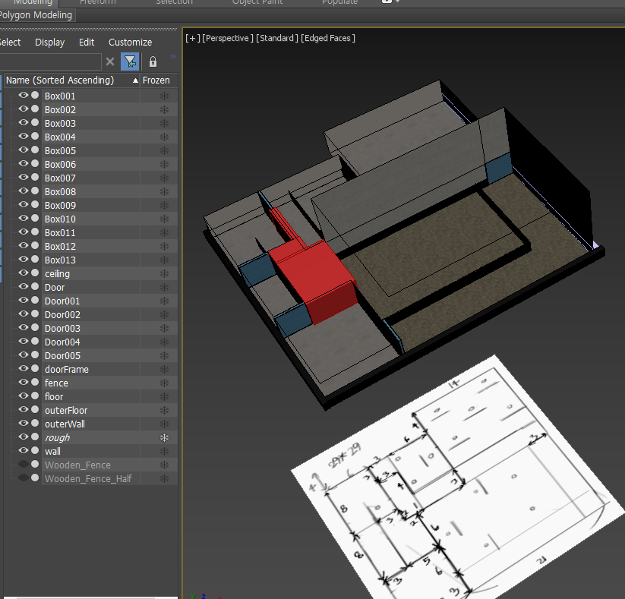

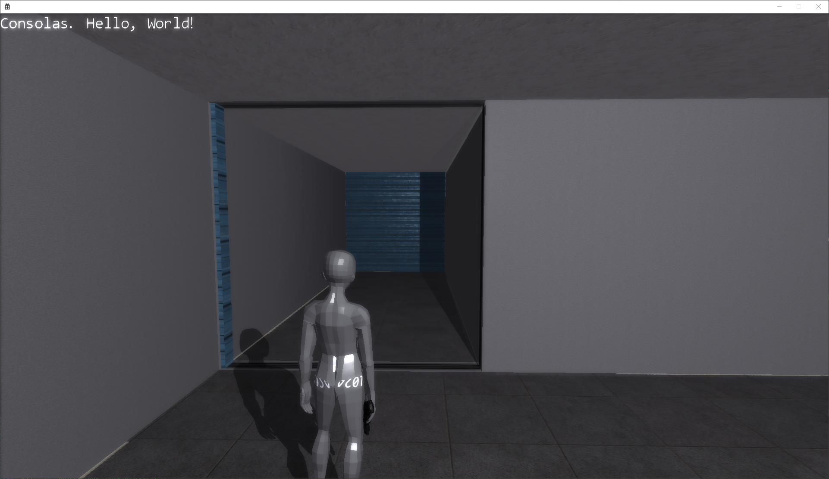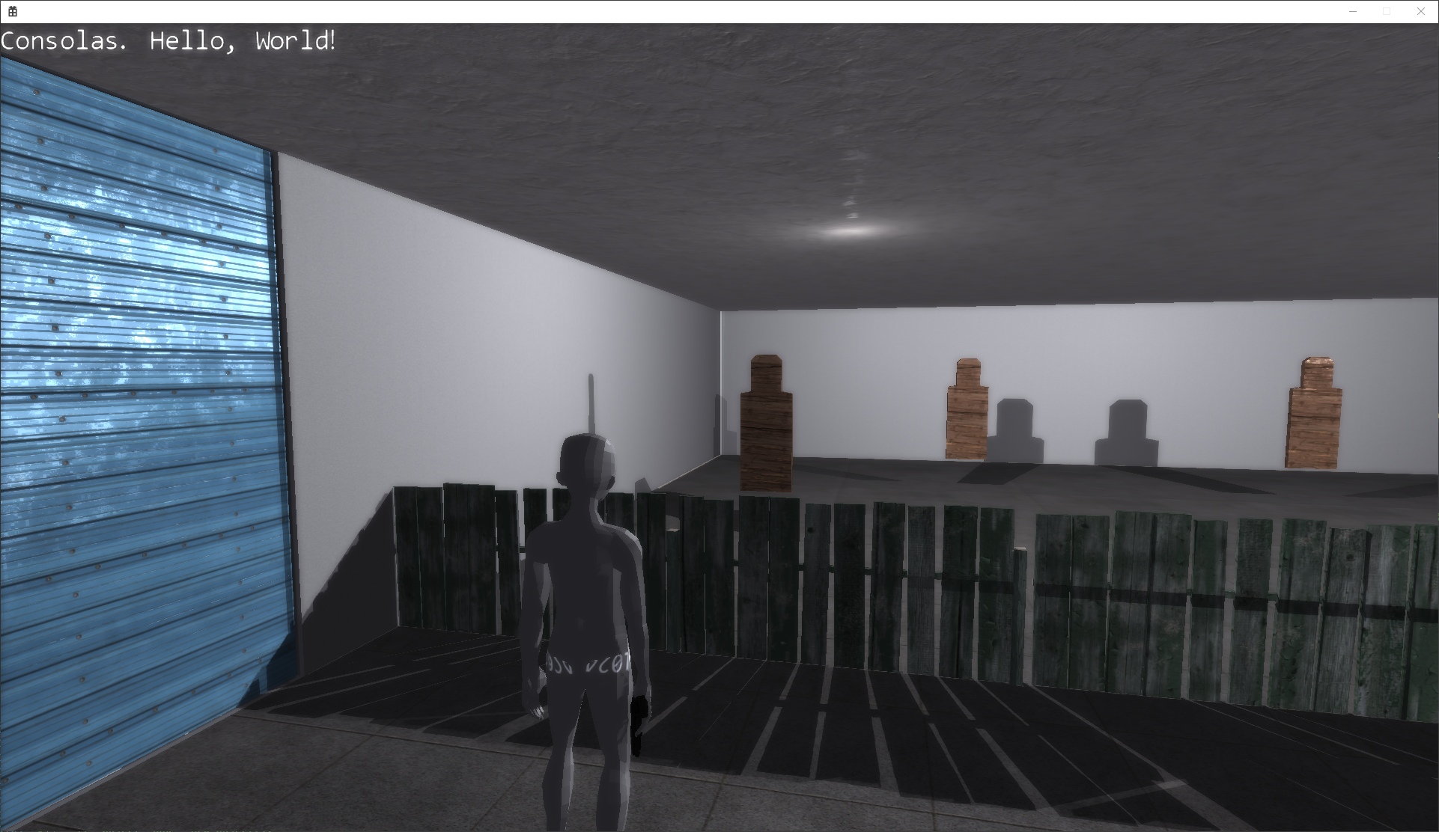

1. Collider Component에 isTrigger 속성 추가

- Trigger Collider와는 Rigidbody Component에서 충돌하지 않도록 변경

2. TriggerEventComponent 추가

- Player가 Trigger Collider와 충돌하면 특정 문이 열리거나 닫히고, 과녁판이 올라오게 함

- 올라온 과녁판을 전부 눕혀야 다음 문이 열림

3. Character에 bAutoRevive 속성 추가

4. 새로 변환한 DDS Texture를 사용하면 문제가 생기던 것 해결

- Photoshop CC 2022에서 NVIDIA DDS 컨버터 플러그인이 망가져서 생긴 문제

- Photoshop CC 2021로 다운그레이드하여 해결

5. 레벨의 조명 배치 변경 및 간접광 값 조절

|  |  |  |  |
| --- | --- | --- | --- |
| **문제점 정리** | 충돌체 배치가 의도한대로 되지 않음 | **해결 방안** |  |
| **다음 주차** | **5주차** | **다음 기간** | **2022.03.29~2022.04.04** |
| **다음주 할 일** |  | | |
| **지도교수**  **Comment** |  | | |